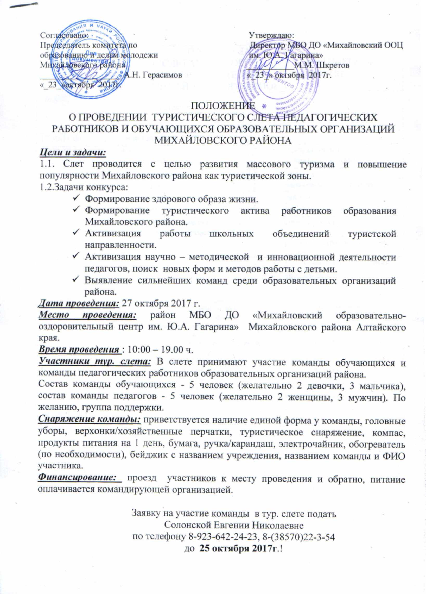

ПРОГРАММА
ТУРИСТИЧЕСКОГО СЛЕТА ПЕДАГОГИЧЕСКИХ РАБОТНИКОВ И ОБУЧАЮЩИХСЯ ОБРАЗОВАТЕЛЬНЫХ ОРГАНИЗАЦИЙ
МИХАЙЛОВСКОГО РАЙОНА
10.00-10.30 | Заезд:  - регистрация;  - размещение команд;  - подготовка к линейке открытия
10.30-11.00 | Линейка открытия.
11.00-13.00 | ККМ: | Туристическая техника:
11.00-13.00 | - расстояние до предмета | - установка палатки
11.00-13.00 | - топографические знаки | - паутина
11.00-13.00 | - доврачебная помощь | - параллельная переправа
11.00-13.00 | - лекарственные травы | - рукоход
11.00-13.00 | - болото | - узкий мостик
11.00-13.00 | - определение азимута при помощи компаса | - супер прыжок
11.00-13.00 |  | - розжиг костра (пережигание нитки)
11.00-13.00 |  | - зона химического заражения
11.00-13.00 |  | - укладка рюкзака
11.00-13.00 |  | - залезь в спальник
11.00-13.00 | Правила прохождения маршрута:  - Маршрут проходится на время(время старта – время финиша);  - Маршрут следует проходить строго последовательно;  - Команда не покидает место этапа, пока последний частник не закончит выполнение задания;  - На каждом этапе могут быть начислены штрафные баллы согласно Таблице штрафных баллов;  - На каждом этапе необходимо получить подпись инструктора этапа.  После прохождения маршрута к общему времени прохождения маршрута за каждый штрафной балл прибавляется 5 секунд.  Организаторы оставляют за собой право внести незначительные изменения в этапы маршрута и правила их прохождения, предварительно предупредив участников тур. слета.
14.00-18.00 | Огневая подготовка:  - сборка разборка автомата 1 участник от команды;  - стрельба из пневматической винтовки 2 человека от команды;  - метание гранаты 2 человека от команды
18.00-18.30 | Линейка закрытия.
19.00 | Отъезд

ПОЛОЖЕНИЕ
О ПРОВЕДЕНИИ ТУРИСТИЧЕСКОГО СЛЕТА ПЕДАГОГИЧЕСКИХ РАБОТНИКОВ И ОБУЧАЮЩИХСЯ ОБРАЗОВАТЕЛЬНЫХ ОРГАНИЗАЦИЙ
МИХАЙЛОВСКОГО РАЙОНА

ТУРИСТИЧЕСКОЕ НАПРАВЛЕНИЕ
1. Установка палатки.
Оборудование: палатка, колышки, стойки, секундомер.
Задание: команда должна как можно быстрее и правильнее поставить палатку.
Штрафное время (1 балл=1кругу):
1. Палатка перекошена 3 балла
2. Стойки палатки стоят неровно 1 балл
3. Стенки и крыша палатки " провисают" 3 балла
4. Дно палатки плохо растянуто 1 балл
5. Не все растяжки закреплены колышками 1 балл
6. Вход в палатку не закрыт 1 балл

2. Узкий мостик.
Оборудование: лавочки или бревна.
Задание: каждому участнику переместиться по бревну от старта до финиша.
Штрафы:
• Падение (1 чел. до 2-ух раз) – возврат к началу;
• Отказ от прохождения этапа – 5 б за каждого.

3. Преодоление условного болота.
Участники должны перебраться используя досточки.
Контрольное время – 8 минут
- превышение контрольного времени – 2 балла за минуту.
- не прохождение – 5 баллов
- падение, заступ мимо «кочки» - 3 балла
- соскальзывание ноги с «кочки» - 1 балл
- двое на этапе – 2 балла
- потеря снаряжения -2 балла

4. Рукоход.
Участники по очереди проходят этап на руках через турник.
Штрафы:
- падение – 1 балл.

5. Переправа по параллельным веревкам
- срыв, падение- 3 балла
-двое на этапе- 2 балла
- работа без верхонок – 1 балл
- не прохождение – 5 баллов
-потеря снаряжения – 2 балла

6.Переправа по бревну
-срыв падение- 3 балла
-двое на этапе – 5 баллов
- не прохождение – 5 баллов
- потеря снаряжения – 2 балла

7. Укладка рюкзака
Оборудование: рюкзак, спальник (одеяло), 1 пара обуви, кружка, ложка, миска, 1 пакет с набором одежды, 4 банки консервов, 2 пластиковые бутылки с водой, секундомер.
Задание: один представитель от команды должен как можно быстрее и правильнее собрать рюкзак.
Подведение итогов: судья засекает время укладки рюкзака. При подведении итогов к этому времени прибавляется штрафное время за ошибки при укладке рюкзака. Побеждает участник, имеющий наименьшее общее время.
Штрафное время (1 балл = 30 секундам):
1. Рюкзак не стоит на земле, а валится на бок 1 балл
2. Если рюкзак потрясти- он начинает греметь 1 балл
3. Острые и жесткие вещи лежат там, где рюкзак будет соприкасаться со спиной 3 балла
4. Рюкзак " кривой" 1 балл
5. Не застегнуты стяжки, карманы 1 балл
6. Рюкзак не завязан или не застегнут 1 балл

8. Залезь в спальник
Оборудование: спальник, туристский коврик, секундомер.
Задание: один представитель команды должен как можно быстрее снять обувь, развернуть спальник, залезть в него, лечь на коврик, застегнуть спальник.
Подведение итогов: побеждает участник, выполнивший задание за наименьшее время.

9. Зона химического заражения.
Перед входом в опасную зону (отмечена линией) команды выстраиваются в шеренги. По сигналу «Газы» участники по очереди надевают противогаз и пересекают зараженный участок. Общее время определяется по последнему участнику.

10. «Супер прыжок».
Десять участников из одной команды по очереди выполняют прыжок в длину с места. Первый участник выполняет прыжок с линии старта, второй участник выполняет прыжок с точки приземления (устанавливается по линии пяток прыгавшего участника) первого спортсмена, третий участник совершает прыжок с точки приземления второго участника и т.д. Победитель определяется по наибольшему расстоянию от линии старта до последней точки приземления (прыжок 6-го участника).

11. Расстояние до предмета.
штрафных баллов.
Определить расстояние до определенного предмета.
Оборудование: разноцветные флажки, рулетка для измерения расстояний.
Одному представителю от команды необходимо на глаз определить расстояние до каждого из указанных флажков. Флажки заранее расставляются на определенном расстоянии от данной точки (15м, 23м, 30м.)
Подведение итогов: За каждый метр ошибки участник получает 1 штрафной балл.

12. Топознаки.
Оборудование: карточки с топознаками, ручки (карандаши).
1.Каждый участник команды тянет карточку с изображением топографического знака, он должен его расшифровать.
Подведение итогов: за ответ с помощью команды 1 балл. Сумма баллов команды суммируется, победитель определяется по наименьшей сумме баллов.
Подведение итогов: за каждый неправильно расшифрованный знак -штраф 1 балл.

13. Костёр.
Задание: Команда должна определить виды костров.
Подведение итогов: за каждый неправильно расшифрованный вид костра -штраф 1 балл.

14. Лекарственные травы
Задание: Команда должна рассказать о лекарственных травах.

15. Первая медицинская помощь.
Оборудование: карточки с ситуациями.
Задание: Команда в соответствии с имеющейся информацией о характере травмы
оказывает первую доврачебную помощь пострадавшему.

16. Определение азимута при помощи компас.
Оснащение: 10 разноцветных флажков, компас.
Задание: одному представителю от команды необходимо при помощи компаса определить азимут на каждый из указанных флажков.
Подведение итогов: судья заранее ставит флажки под определенным азимутом от данной точки ( 30 градусов, 45 градусов, 75 градусов и т.д.).
За каждые 5 градусов ошибки участник получает 1 штрафной балл. Побеждает участник, набравший наименьшее количество штрафных баллов.

ОГНЕВАЯ ПОДГОТОВКА
Соревнования по огневой подготовке состоят из 3 видов: стрельба из пневматической винтовки, сборка-разборка АКС, метание гранаты на точность.
Участвует команда в полном составе. Итоговый результат определяется по наименьшей сумме мест по видам. При равенстве баллов приоритетным видом является стрельба.
1) Соревнования по стрельбе из пневматической винтовки.
Стрельба ведётся из двух положений: с колена и стоя из пневматических винтовок ИЖ-38, МР-512 или подобного им по характеристикам типа, использующих для нагнетания воздуха пружинный механизм, с открытым или диоптрическим прицелом. Участвует 2человека от команды. Дистанция 10 м. Мишень N6. Количество выстрелов: 2пробных, 4 зачетных.
Каждый стрелок выполняет два пробных выстрела, после чего осматривает мишень, и выполняет по 3 зачётных выстрела из каждого положения (время зачётной стрельбы - 5 минут). При превышении норматива стрельба прекращается и стрелку засчитываются набранные в зачетное время очки.
Команда - победитель определяется по наибольшей сумме набранных очков.
2) Порядок разборки и сборки АКС
Задание: Собрать и разобрать АКС – 74 на время. Выполняет задание один представитель команды.

Правильные действия Порядок неполной разборки следующий:
- Отделить магазин
- Проверить наличие патрона в патроннике
- Сделать контрольный выстрел
- Снять крышку ствольной коробки
- Достать возвратный механизм
- Снять затворную раму
- Отделить затвор
- Отделить газовую трубку со ствольной накладкой
Сборка осуществляется в обратном порядке
Команда - победитель определяется по наименьшей сумме времени.
в) Метание гранаты на точность
Метание гранаты РГД-5 (учебной) на точность попадания в условные круги. Центральный круг – диаметр 1 метр - 3 балла, средний круг – диаметр 2 метра - 2 балла, внешний круг – диаметр 3 метра – 1 балл. Каждый участник метает две гранаты. Расстояние до цели 25 метров. Положение для метания – стоя. Участвуют 2 человека от команды. Команда - победитель определяется по наибольшей сумме баллов.
При равенстве баллов приоритетный вид – стрельба!

ИНФОРМАЦИОННЫЙ МАТЕРИАЛ
Контрольно-комбинированный маршрут (ККМ)
А) Расстояние до предмета

Оценка расстояний и времени.

Для определения расстояния по своим шагам надо знать их длину. Средняя длина пары шагов условно может быть принята равной 1,5м. Счет шагов можно вести тройками, отсчитывая тройки попеременно под правую и левую ногу. Если расстояние измеряется бегом, то счет ведется на пятерки шагов. При измерении больших расстояний каждую сотню отсчитанных пар или троек шагов отмечают записью, загибанием пальцев или другим способом. Более удобно пользоваться специальным прибором-шагомером.

Определение расстояния построением подобных треугольников
При определении расстояния до недоступных предметов используют различные приемы, связанные с построением подобных треугольников.
Определение расстояния с помощью спички. Спичка - простейший дальномер. Предварительно на ней надо нанести чернилами или карандашом двухмиллиметровые деления. Необходимо также знать примерную высоту предмета, до которого определяется расстояние. Так, рост человека в метрах равен 1,7, колесо велосипеда имеет высоту 0,75, всадник-2,2, телеграфный столб-6, одноэтажный дом без крыши - 2,5-4 метра.
Допустим, надо определить расстояние до телеграфного столба. Направляем на него спичку на вытянутой руке (рис. 35), длина которой у взрослого человека равна приблизительно 60 см. На спичке изображение столба заняло два деления, то есть 4 миллиметра. На этих данных нетрудно составить такую пропорцию:
длина руки / расстояние до столба = отрезок спички / высота столба = 0,60/Х = 0,004 / 6,0; Х=0,60*6,0/0,004=900

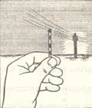
Рис. 35. Определение расстояния с помощью спички
Таким образом, до столба 900 метров.
Походные эталоны. Для измерений на маршруте с помощью построения подобных треугольников туристам полезно знать некоторые другие походные эталоны.
Длина «четверти», то есть расстояние между донцами расставленных большого пальца и мизинца, 18-22 см.
Длина указательного пальца от основания большого пальца 11-13 см, от основания среднего - 7-8 см.
Наибольшее расстояние между концами большого и указательного пальцев 16-18 см, между концами указательного и среднего пальцев - 8-10 см.
Расстояние между концами протянутых горизонтально рук человека обычно равно его росту.
Расстояние от глаз до поднятого большого пальца вытянутой руки 60-70 см.
Ширина указательного пальца около 2 см. ширина его ногтя 1 см.
Ширина четырех пальцев ладони 7-8 см.
Конкретную длину этих и других эталонов каждый турист определяет самостоятельно и записывает в свою походную записную книжку.
Таблица расстояния начала видимости предметов.
Наименование предметов | Расстояние
Дневное время:
Населенные пункты | 10-12 км
Большие строения | 8 км
Отдельные небольшие дома | 5 км
Окна в домах (без переплета) | 4 км
Трубы на крышах | 3 км
Отдельные деревья | 2 км
Люди (в виде точек) | 1,5-2 км
Движения ног, рук человека | 700 м
Переплеты оконных рам | 500 м
Голова человека | 400 м
Цвет и части одежды | 250-300 м
Листья на деревьях | 200 м
Черты лица, кисти рук | 100 м
Глаза (в виде точек) | 60-70 м
Ночное время:
Горящий костер | 6-8 км
Свет карманного фонаря | 1,5-2 км
Горящая спичка | 1-1,5 км
Огонь папиросы | 400-500 м
Костры бывают:
- дымовые, их разводят для подачи сигналов о своем местонахождении и чтобы отогнать комаров и мошек;
- шаровые, их используют для приготовления пищи, просушки одежды;
- пламенные предназначены для освещения места привала, подогрева пищи, кипячения воды.
Типы костров и их преимущества:
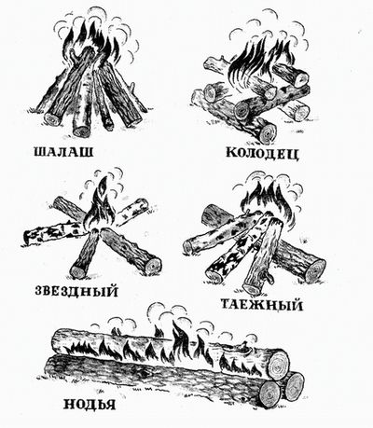
1. «Шалаш». Такой костер требует большого количества дров. Дрова складывают наподобие шалаша или домика. Внизу помещается растопка. На таком костре удобно готовить пищу. Так же его используют для освещения.
2. «Колодец» представляет собой четырехугольный костер, сложенный из толстых поленьев. Все внутреннее пространство заполняется хворостом, мелкими дровами, сухой травой и другой растопкой. Иногда, если требуется большой костер, вместо поленьев используют длинные бревна.
3. «Нодья» складывается из хвойных бревен длиной до трех метров и диаметром более тридцати сантиметров. Классическая нодья: два бревна, уложенные продольно одно на другое, закрепленные по бокам четырьмя колышками из влажного дерева, вбитыми в землю. Иногда используют три бревна: два укладывают параллельно на землю, сверху - третье бревно, а между ними – колышки из влажной древесины. Тем самым создается подток воздуха, а кроме того проще заложить растопку. Часто нодью складывают на месте догорающего костра, давшего много углей. Угли разгребают по всей длине бревен.
4. «Звёздный костер» используют как для обогрева, так и для приготовления пищи. Его складывают из 5-10-ти крупных бревен до трех метров длиной. Концы бревен складывают вместе на подобие звезды. По мере прогорания поленья двигают к центру.
5. «Таёжный костер» является одним из вариантов ночного костра. На длинное бревно под небольшим углом укладываются три-четыре бревна. Обычно применяется для обогрева ночью.
Г) Лекарственные травы
Если под рукой нет аптечки, вам помогут знания о дикорастущих лекарственных растениях:
Валериана: эффективна при повышенной нервной возбудимости и спазматических болях в желудке и кишечнике "на нервной почве", при бессоннице и невротическом сердцебиении.
Дуб (кора). Дубовая кора, пожалуй, самый известный и наиболее часто используемый материал с дубящими свойствами. Дубильные вещества оказывают вяжущее и противовоспалительное действие, поэтому при поносах "закрепляют" кишечник. Отсюда и многие другие возможности лекарственного использования дубовой коры. Настой, или отвар (то есть чай), хорош в качестве полоскания при инфекциях полости рта и горла, а также при воспалении десен. Он "дубит" слизистую оболочку и лишает этим бактерий питательной среды. Позднее затвердевшая слизистая заменяется новой, здоровой тканью. Примерно подобным же образом ведут себя дубильные вещества в кишечнике. Таким путем можно подавить жизнедеятельность возбудителей брожения и остановить понос. Ванны с отваром дубовой коры помогают при обморожениях рук и ног, к воспаленным глазам прикладывают примочки; компрессами с отваром дубовой коры лечат мокнущие экземы, ожоги и язвы.
Кора ясеня: обладает противовоспалительным действием.
Листья крапивы: способствуют свертыванию крови, стимулируют заживление тканей.
Сердцевина камыша, мох сфагнум: используют вместо ваты.
Сок медуницы: используют вместо йода.
Сок подорожника или полыни: останавливает кровотечение, обеззараживает раны, обладает противовоспалительным и заживляющим свойством, можно использовать при ушибах и растяжениях, при укусах ос и шмелей.
Лопух (репейник): рекомендуют как кровоочистительное средство, но также и при нарушениях деятельности печени и желчного пузыря. Далее следуют внутреннее и наружное применение при различных кожных болезнях.
Чаем из корня лопуха лечат и кожные высыпания - смачивают, промывают или обертывают.
Малина (листья): действует как легкое кровеостанавливающее средство и поэтому пригодны для лечения воспалений слизистой оболочки в полости рта. Как все средства, содержащие дубильные вещества, они используются также против поноса. Сок малины используется в качестве целебного напитка при лихорадках. Плоды малины – сильное мочегонное и жаропонижающее средство.
Календула (ноготки):В основном ноготки и многие приготовляемые из них мази используются для обработки ран. На плохо заживающие раны, язвы голеней, воспаления ногтевого ложа, вывихи и растяжения благотворно действуют компрессы с отваром (чаем) из цветков ноготков. Хорошо помогает влажная повязка с таким отваром и при свежих ранах. При карбункулах и абсцессах рекомендуют горячие компрессы из календулы. Сок свежих листьев ноготков можно

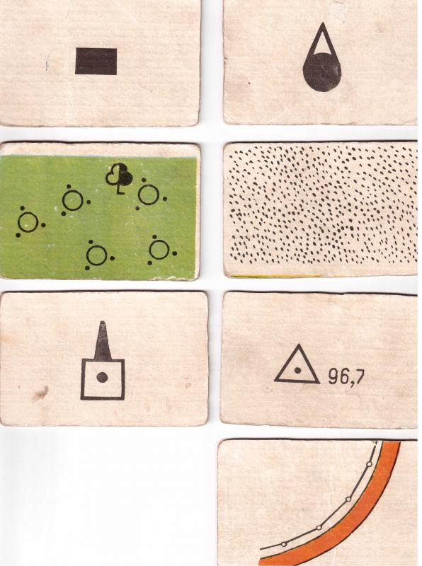

Топографические знаки
Лист 1
- Жилые и нежилые строения
- Капитальные сооружения башенного типа
- Кустарники
- Пески ровные
- Заводы, фабрики и мельницы с трубами
- Геодезические пункты
- Шоссе линия связи

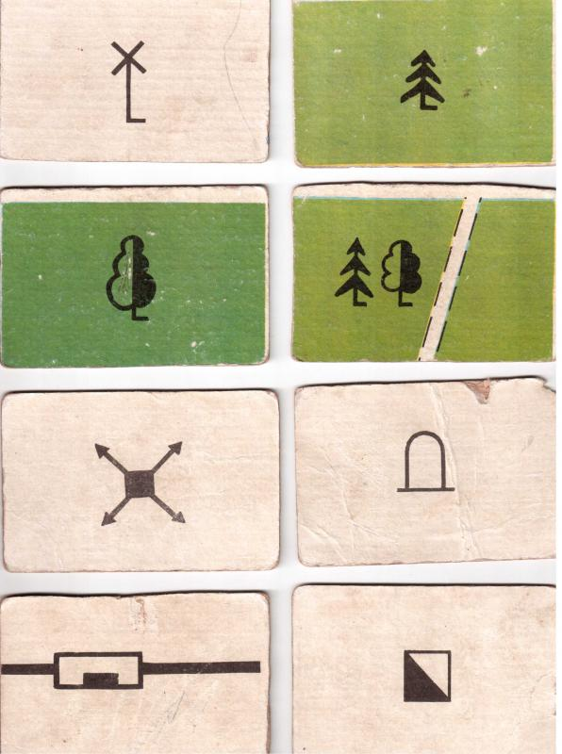

Лист 2
- Ветряные двигатели
- Хвойные леса
- Лиственные леса
- Смешанный лес, просека
- Электростанции
- Монументы, памятники, братские могилы
- Железная дорога, станция
- Заводы, фабрики, мельницы без труб

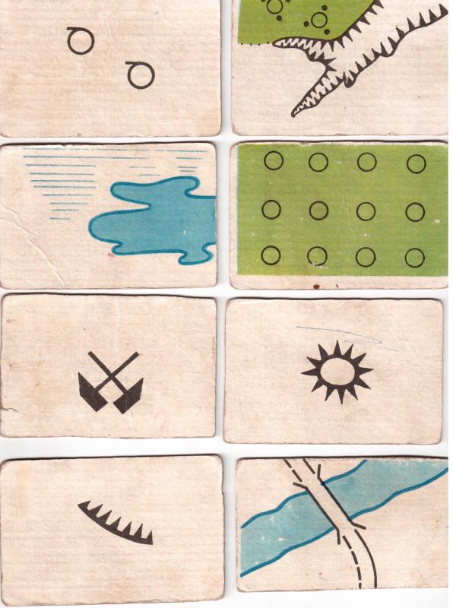

Лист 3
1. Редкие леса
2. Овраг, кустарник
3. Озеро, болото
4. Фруктовый сад
5. Шахты и штольни действующие
6. Курганы
7. Обрывы
8. грунтовая дорога, деревянный мост

